BÁO CÁO THỰC TẬP TUẦN 5
HUẤN LUYỆN MÔ HÌNH VÀ XÂY DỰNG FASTAPI
PHỤC VỤ TRÍCH XUẤT DỮ LIỆU EXCEL

I. THÔNG TIN CHUNG
Sinh viên: Trần Văn Hoàng
MSSV: 0034467
Lớp: 67CS – Khóa K67
Đơn vị thực tập: Công ty TNHH Nền tảng chuyển đổi số Việt Nam
Bộ phận: eGov – Chính phủ số
Người phụ trách: Đào Đức Văn
Dự án tham gia: Hệ thống báo cáo điện tử eForm
Đề tài: Nghiên cứu và ứng dụng AI xây dựng Module Import file Excel thông minh, tự động ánh xạ dữ liệu cho hệ thống Báo cáo thống kê eForm.
Trong tuần 5, em tiếp nối trực tiếp kết quả chuẩn bị bộ dữ liệu ở tuần 4. Trọng tâm là biến dữ liệu đã chuẩn hóa thành một mô hình có thể đánh giá, đóng gói và phục vụ qua API. Phạm vi dừng tại thời điểm FastAPI nạp được mô hình, nhận tệp Excel và trả JSON có lược đồ; chưa tích hợp với backend nghiệp vụ hoặc giao diện.

II. NỘI DUNG THỰC HIỆN

1. Xác định mục tiêu và ranh giới công việc
Hệ thống được xây dựng để nhận diện vùng bảng trong một tệp Excel đa dạng, đọc đúng header và value trong vùng đó, biểu diễn quan hệ phân cấp giữa các chỉ tiêu và trả kết quả JSON. Mô hình không sinh thêm số liệu. Các giá trị ô được đọc trực tiếp từ workbook sau khi vùng bảng được xác định.
- Huấn luyện mô hình bằng train; lựa chọn checkpoint bằng validation.
- Đánh giá độc lập trên test-ID và test-OOD.
- Xử lý lỗi nhận thừa ghi chú hoặc chữ ký cuối biểu.
- Chuẩn hóa các cấp Tổng số, I/II, 1/2, 1.1/1.2 và trường hợp chưa xác định.
- Kiểm tra JSON bằng Pydantic và cung cấp API qua FastAPI/Swagger.
- Không thực hiện mapping vào Document, không tích hợp backend/giao diện trong tuần này.

2. Kiến trúc mô hình triển khai
Kiến trúc triển khai gồm hai phần bổ trợ nhau. Compact U-Net học cách phát hiện vùng header và value. Bộ đọc Excel cùng hậu xử lý xác định ô thuộc vùng, giữ nguyên giá trị, xử lý footer và tạo cấu trúc phân cấp. FastAPI nạp gói mô hình một lần khi khởi động và cung cấp kết quả dưới dạng JSON 2.0.
Thành phần | Vai trò | Cơ chế hạn chế sai dữ liệu
Compact U-Net | Nhận diện vùng bảng | Không sinh nội dung ô
Bộ đọc Excel | Đọc sheet, merge cells, header, value | Lấy dữ liệu trực tiếp từ workbook
Hậu xử lý | Trim footer, phân cấp, quan hệ cha–con | Giữ nguyên hàng mơ hồ và gắn cờ
Pydantic/FastAPI | Kiểm tra lược đồ và phát API | Không trả phản hồi sai kiểu cấu trúc

3. Thiết lập và chạy huấn luyện
Tham số | Giá trị chạy thực tế
Tên mô hình | eform_excel_table_extractor_v1
Framework | PyTorch
Phiên bản lần train | 2.8.0+cpu
Kiến trúc | Compact U-Net
Số tham số | 379.107
Batch size | 8
Learning rate | 0,001
Epoch tối đa | 20
Early-stopping patience | 5
Mẫu train hiệu dụng sau augmentation | 1.670

Số mẫu trước augmentation của lần chạy: train 694, validation 71, test-ID 130 và test-OOD 34. Số 1.670 là train hiệu dụng sau augmentation, không phải số workbook độc lập.
Sau mỗi epoch, chương trình tính metric trên validation. Huấn luyện dừng tại epoch 14 do không có cải thiện đủ điều kiện trong 5 epoch liên tiếp; checkpoint của epoch 9 được chọn là tốt nhất. Vì vậy 14/20 epoch là kết quả đúng của early stopping, không phải lỗi dừng giữa chừng.
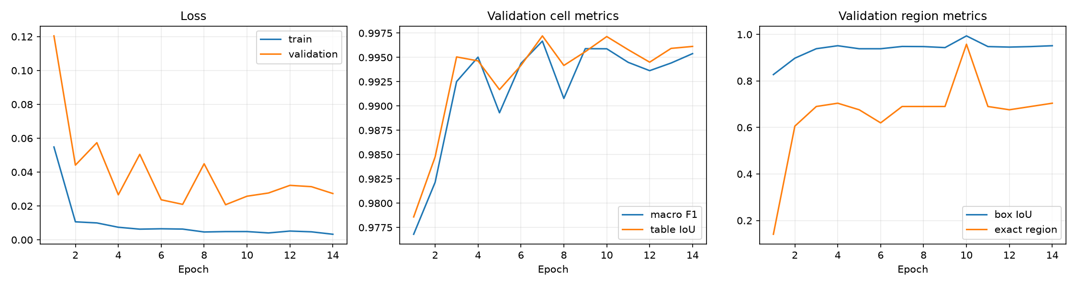
Hình 1. Đường cong huấn luyện thực tế qua 14 epoch, lấy trực tiếp từ đầu ra chương trình.

4. Đánh giá mô hình
Tập | Exact match | Box IoU | Header F1 | Value F1
Validation | 69,01% | 94,33% | 99,92% | 99,68%
Test-ID | 55,38% | 85,62% | 98,71% | 98,79%
Test-OOD | 97,06% | 99,96% | 100,00% | 99,98%

Exact match yêu cầu toàn bộ giới hạn dự đoán trùng hoàn toàn với nhãn. Vì vậy kết quả 55,38% trên test-ID cho thấy vẫn tồn tại trường hợp lệch biên, dù Header F1 và Value F1 cao. Kết quả này được trình bày nguyên trạng để tránh đánh đồng độ chính xác theo ô với độ chính xác tuyệt đối của cả vùng.
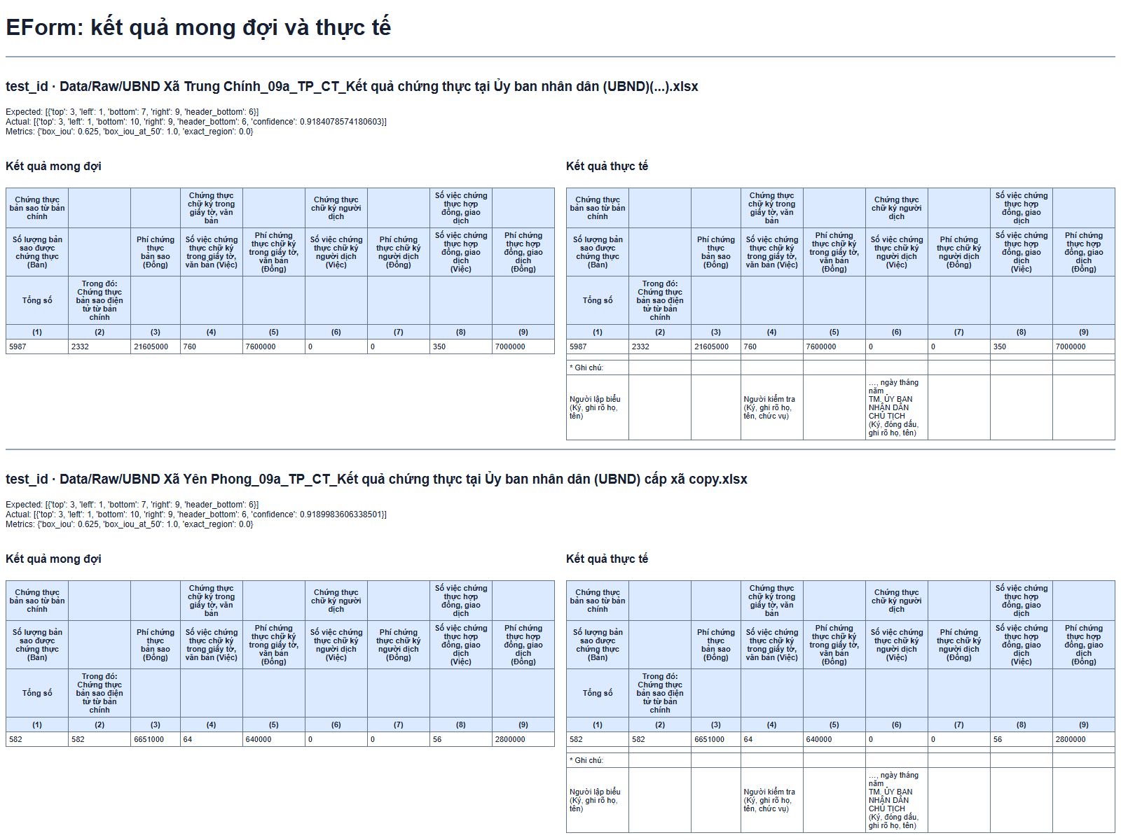
Hình 2. Kết quả đánh giá thực tế: vùng mong đợi A3:I7 nhưng mô hình dự đoán A3:I10 và nhận thừa ghi chú/chữ ký.

5. Tối ưu lỗi nhận diện vùng
Nhóm lỗi được quan sát rõ là mô hình nhận đúng phần dữ liệu nhưng kéo vùng xuống các hàng ghi chú hoặc chữ ký. Hậu xử lý footer-trim-v1 được bổ sung để kiểm tra các hàng cuối vùng dự đoán và loại phần không còn cấu trúc hàng dữ liệu. Hậu xử lý chỉ thay đổi giới hạn vùng, không thay đổi giá trị ô trong Excel.
Khi chạy trên tệp Raw minh chứng, mô hình và hậu xử lý trả vùng A2:X195; hai hàng 196–197 là chú thích báo cáo và đã được loại. Đây là bằng chứng thực tế cho một tệp cụ thể, không được diễn giải thành độ chính xác tuyệt đối trên tất cả biểu.

6. Chuẩn hóa phân cấp chỉ tiêu
Dấu hiệu | Loại hàng | Cấp | Xử lý
Tổng số | grand_total | 0 | Gốc của nhóm chỉ tiêu
I, II, III, ... | section | 1 | Con gần nhất của Tổng số
1, 2, 3, ... | item | 2 | Con gần nhất của section
1.1, 1.2, ... | subitem | 3+ | Con gần nhất của item/subitem
Không đủ căn cứ | unclassified | Theo ngữ cảnh | Giữ giá trị, requiresReview=true

Mỗi hàng có mã, nhãn, rowType, level, parentRowIndex, mappingConfidence và requiresReview. Quan hệ cha–con được tạo từ cấp gần nhất đã xác định. Trường hợp mã '-' với nhãn '...' không bị ép thành mục I hoặc mục 1; hệ thống giữ nguyên và đưa vào danh sách cần kiểm tra.

7. Chuẩn hóa JSON
Đầu ra được nâng lên schemaVersion 2.0. Cấu trúc cấp cao gồm sourceFile, model, sheets, tables, rows và summary. Các response model Pydantic mô tả rõ kiểu dữ liệu của model, merge cell, column, row, table, sheet, summary và error. Trước khi trả kết quả, API gọi cơ chế xác thực của Pydantic để phát hiện trường thiếu, sai kiểu hoặc cấu trúc lồng nhau không hợp lệ.
Nhóm trường | Nội dung chính
Nguồn | schemaVersion, sourceFile; mã băm được ghi riêng trong minh chứng
Mô hình extract | model, modelFormat, device
Sheet/bảng | sheetName, sourceRange, dimensions, merge cells
Dữ liệu | columns, data, rows
Kiểm soát | confidence, warnings, ambiguousRowCount

Pydantic chỉ đảm bảo JSON đúng lược đồ; độ đúng nghiệp vụ vẫn phải được đánh giá bằng metric và đối chiếu với Excel. Sự phân biệt này giúp báo cáo không tuyên bố quá mức về khả năng của hệ thống.

8. Xây dựng và chạy FastAPI
Phương thức | Endpoint | Chức năng
GET | /health | Trạng thái dịch vụ và mô hình
GET | /api/eform/model | Thông tin artifact đã nạp
POST | /api/eform/extract | Nhận Excel và trả JSON trích xuất
GET | /docs | Swagger UI
GET | /openapi.json | Đặc tả OpenAPI
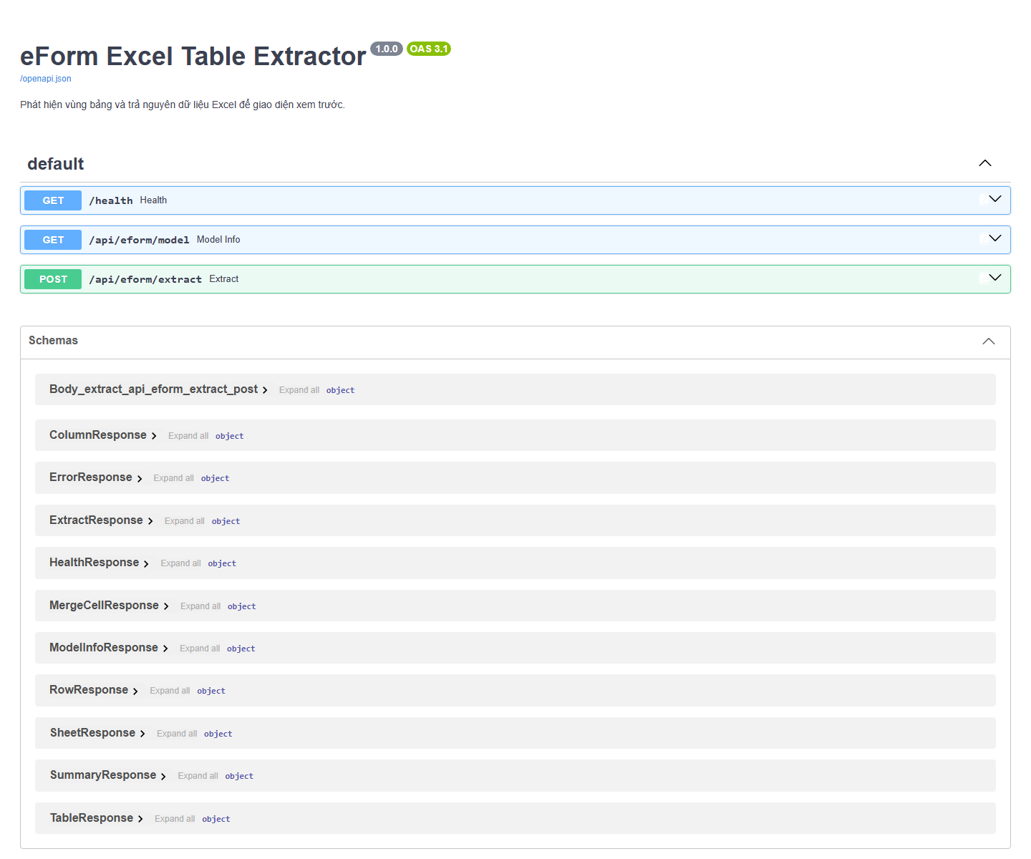
Hình 3. Swagger UI thực tế của FastAPI, hiển thị ba endpoint và các schema phản hồi.

9. Kiểm thử end-to-end bằng tệp Excel Raw
Tệp kiểm thử: Sở Tư pháp Tỉnh Thanh Hóa_04c_TP_PBGDPL_Kết quả công tác phổ biến giáo dục(...).xlsx. Tệp được gửi trực tiếp tới POST /api/eform/extract khi dịch vụ đang chạy.
Thuộc tính | Kết quả thực tế
HTTP status | 200
Thời gian xử lý | 2773,23 ms
Số bảng | 1
Vùng nguồn | A2:X195
Số hàng × số cột | 194 × 24
Header rows / Value rows | 6 / 188
Confidence vùng | 0,9990783334
Footer đã loại | 2 hàng
Hàng cần xem lại | 1
Kích thước phản hồi | 951.500 byte

Phép đối chiếu độc lập đã kiểm tra 4.656 ô giữa JSON và workbook nguồn: JSON parse PASS, source-cell comparison PASS, số sai khác bằng 0. Chuỗi phân cấp Tổng số → I → 1 → 1.1 cũng PASS. Một hàng tại Excel row 28 có mã '-' và nhãn '...' được trả là unclassified, confidence 0.5, requiresReview=true.
Kiểm tra | Kết quả
JSON parse | PASS
So sánh giá trị với Excel | PASS
Số ô đối chiếu | 4.656
Số ô sai khác | 0
Chuỗi phân cấp | PASS
Schema trên OpenAPI | ExtractResponse và RowResponse: PASS
Tệp sai định dạng (.txt) | HTTP 415, JSON có detail

SHA-256 tệp nguồn: 806F4BAE3DCA9FAC64F883DD91C95ECED5047E9A3D96CFC06A88E89985ED85F6. SHA-256 JSON phản hồi: 48D069F6B1F4728E90CE739C25306E3E25E80180FD117F47F7777BC275C02C6D. Hai mã băm cho phép xác định đúng cặp tệp được dùng làm minh chứng.

III. KẾT QUẢ ĐẠT ĐƯỢC
Nội dung | Kết quả | Minh chứng
Huấn luyện | Hoàn thành 14/20 epoch, best epoch 9 | Đường cong huấn luyện thực tế
Đánh giá | Có validation, test-ID, test-OOD và bốn metric | Bảng metric
Tối ưu vùng | Có footer-trim-v1 | Mẫu Raw loại 2 hàng chú thích
Phân cấp | Nhận dạng Tổng số/I/1/1.1 | Chuỗi kiểm tra PASS
Kiểm soát nhầm cấp | Không ép hàng thiếu căn cứ | requiresReview=true
JSON | schemaVersion 2.0, Pydantic kiểm tra | Swagger response schemas
FastAPI | Nạp mô hình và phục vụ ba endpoint | /health ready, Swagger hoạt động
Dữ liệu nguồn | 4.656 ô khớp, 0 sai khác trên mẫu | api_extract_actual.json

Kết quả quan trọng nhất là chuỗi AI/API đã chạy liền mạch trong phạm vi tuần 5: huấn luyện → đánh giá → đóng gói → nạp mô hình → nhận Excel → trả JSON hợp lệ. Các bằng chứng trong báo cáo được lấy từ lần chạy thật và lưu kèm để có thể kiểm tra lại.
Hệ thống chưa được coi là hoàn thiện cho mọi loại biểu. Exact match test-ID 55,38% cho thấy cần tiếp tục mở rộng dữ liệu và đánh giá theo từng họ biểu trong các giai đoạn sau. Việc trình bày giới hạn này giúp tách rõ kết quả đã kiểm chứng khỏi kỳ vọng phát triển.

IV. TỔNG KẾT
Trong tuần 5, em đã huấn luyện và đánh giá mô hình Compact U-Net, phân tích một lỗi nhận thừa footer, bổ sung hậu xử lý, chuẩn hóa cấu trúc phân cấp hàng, xây dựng lược đồ JSON 2.0 và hoàn thành FastAPI nạp mô hình. Swagger đã hoạt động và API extract đã trả HTTP 200 trên một tệp Excel Raw.
Kết quả đối chiếu 4.656 ô không có sai khác xác nhận rằng dữ liệu trả về của lần kiểm thử được lấy đúng từ Excel trong vùng đã nhận diện. Một hàng mơ hồ được giữ nguyên và gắn cờ kiểm tra, phù hợp yêu cầu hạn chế nhận diện nhầm giữa các cấp. Đồng thời, các chỉ số test-ID được báo cáo nguyên trạng để phản ánh đúng mức độ hiện tại của mô hình.
Phạm vi tuần 5 kết thúc tại API sẵn sàng cung cấp JSON. Báo cáo không bao gồm kết nối API với backend eForm, dựng giao diện xem trước, mapping vào Document hoặc thao tác nhập dữ liệu.

— HẾT —

